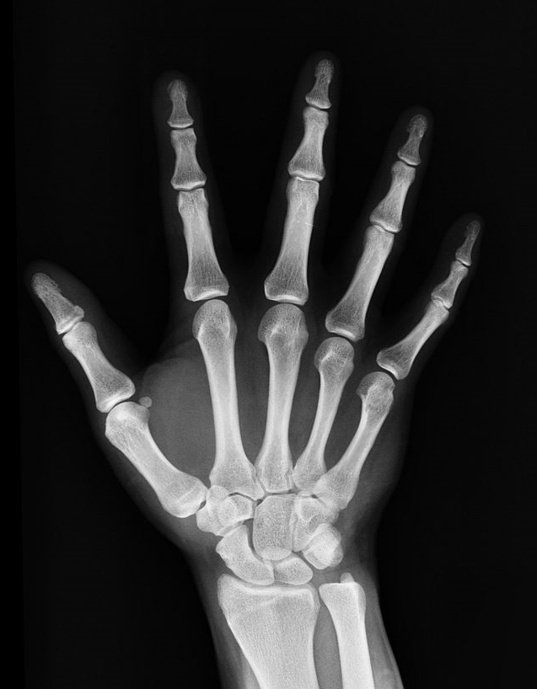

**metakarpofalangealní   
klouby**

**MCP**

**proximální   
interfalangeální   
klouby**

**PIP**

**radiokarpální   
kloub**

**MCP**

**13**

názvy kloubů

**DIP**

**distální   
interfalangeální   
klouby**

posloupnost kliknutí

**120**

**110**

**10**

**9**

**8**

**7**

**6**

**5**

**4**

**3**

**2**

**1**